Научно-познавательный квиз
"Подросток в мире прав"
25 ноября 2023 г. в Иркутской областной государственной универсальной научной библиотеке им.
И. И. Молчанова-Сибирского состоялся научно-познавательный квиз для школьников г. Иркутска "Подросток в мире прав", который подготовили и провели студенты ВСФ РГУП, представители СНО.
В подготовке и проведении мероприятия также приняли участие руководитель СНО Т.Б. Маклакова, преподаватель кафедры ГСЭД А.Н. Герасимова, преподаватель кафедры УП А.К. Якубенко, доцент кафедры УППиК И.В. Мисник, доцент кафедры ОСПД Т.А. Малыхина, доцент кафедры ГСЭД Е.Н. Канина.
Цель научного квиза - актуализация знаний обучающихся по праву.
В качестве участников были приглашены обучающиеся МАОУ Лицей ИГУ, РЖД лицей № 14, МБОУ СОШ № 38 и 75.
В квизе было представлено 5 раундов по 7 вопросов, на которые школьники отвечали письменно, эксперты оценивали ответы после каждого раунда. Особенно запомнились и понравились раунды, в которых нужно было отгадать правовые термины, закодированные в ребусах и эмодзи.
Призовые места распределились следующим образом:
1 место - команда МАОУ Лицей ИГУ (1 команда)
2. место - команда МБОУ СОШ № 38
3 место - команды МАОУ Лицей ИГУ (2 команда) и РЖД лицей №14.
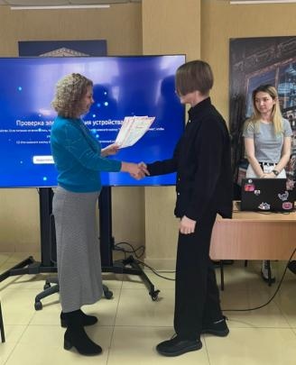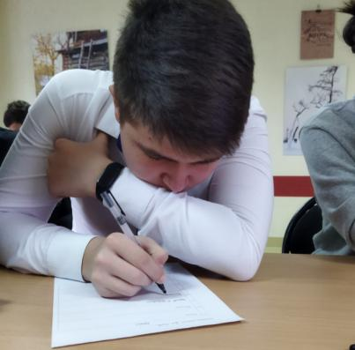
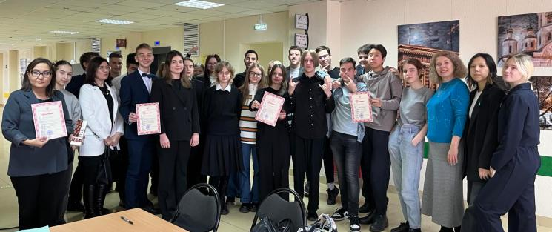
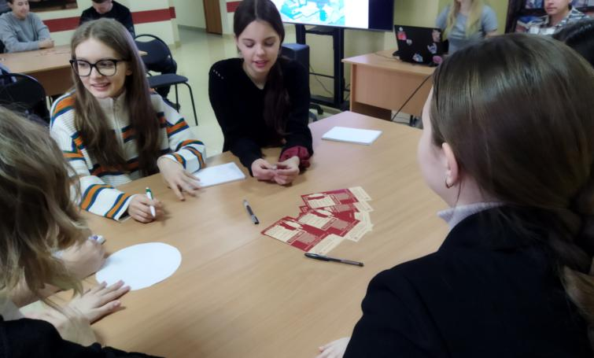
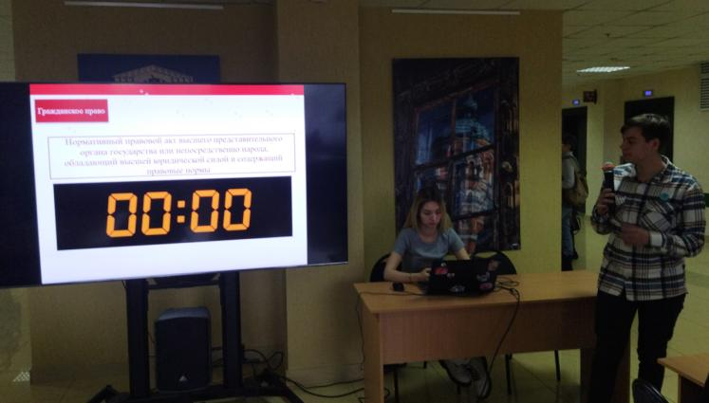

Руководитель СНО Т.Б. Маклакова

